Polovodiče

1. Jak rozsvítit bezpečně LED?

* LED nezapojujte na baterii bez rezistoru – mohla by se zničit velkým proudem.
* Pokud ji chcete rozsvítit 4,5V zdrojem, používejte rezistor o odporu 100 až 150Ω, pro 9V zdroj používejte rezistor o odporu alespoň 400 Ω.

2. Měření napětí na LED různých barev:

* Použijte 4,5V zdroj, rezistor 10kΩ a svítivé diody různých barev:
* Voltmetrem měřte napětí na diodě.

|  |  |  |  |
| --- | --- | --- | --- |
| červená | žlutá | zelená | modrá |
|  |  |  |  |

3. Co bychom měli ještě vědět o LED:

* Doporučený proud je 10 až 20mA. Některé vydrží i 30mA, ale raději 20mA nepřekračujme.
* Pokud je v obvodu alespoň napětí, které dioda pro rozsvícení potřebuje, stáhne ho na sebe a zbytek zůstane na rezistoru. Jeho hodnota pak určí proud v obvodě.

Např.:Pokud LED potřebuje 2V, na rezistor zůstává ze 4,5V zdroje napětí 2,5V. Pokud chceme dosáhnout hodnoty proudu pod 20mA – můžeme z toho určit odpor rezistoru:



Odpor rezistoru by měl být alespoň 125Ω. (Pro červené diody)

4. Měření s rezistorem:

* Zjistěte, jak se mění napětí na rezistoru a proud, který ním prochází (VA – charakteristika rezistoru).

Pro možnosti změny napětí budeme používat rezistorové triády, které zapojíme do série se zkoumaným rezistorem

|  |  |  |
| --- | --- | --- |
| Dokreslete si schéma zapojení, které použijete | Zapište si do tabulky naměřené hodnoty napětí a proudu: |  |

|  |  |  |  |
| --- | --- | --- | --- |
|  |  |  |  |
|  |  |  |  |
|  |  |  |  |
|  |  |  |  |
|  |  |  |  |
|  |  |  |  |
|  |  |  |  |
|  |  |  |  |
|  |  |  |  |
|  |  |  |  |
|  |  |  |  |
|  |  |  |  |

Nakreslete graf závislosti U a I

|  |  |  |  |  |  |  |  |  |  |  |  |  |  |  |  |  |  |  |  |
| --- | --- | --- | --- | --- | --- | --- | --- | --- | --- | --- | --- | --- | --- | --- | --- | --- | --- | --- | --- |
|  |  |  |  |  |  |  |  |  |  |  |  |  |  |  |  |  |  |  |  |
|  |  |  |  |  |  |  |  |  |  |  |  |  |  |  |  |  |  |  |  |
|  |  |  |  |  |  |  |  |  |  |  |  |  |  |  |  |  |  |  |  |
|  |  |  |  |  |  |  |  |  |  |  |  |  |  |  |  |  |  |  |  |
|  |  |  |  |  |  |  |  |  |  |  |  |  |  |  |  |  |  |  |  |
|  |  |  |  |  |  |  |  |  |  |  |  |  |  |  |  |  |  |  |  |
|  |  |  |  |  |  |  |  |  |  |  |  |  |  |  |  |  |  |  |  |
|  |  |  |  |  |  |  |  |  |  |  |  |  |  |  |  |  |  |  |  |
|  |  |  |  |  |  |  |  |  |  |  |  |  |  |  |  |  |  |  |  |
|  |  |  |  |  |  |  |  |  |  |  |  |  |  |  |  |  |  |  |  |
|  |  |  |  |  |  |  |  |  |  |  |  |  |  |  |  |  |  |  |  |
|  |  |  |  |  |  |  |  |  |  |  |  |  |  |  |  |  |  |  |  |
|  |  |  |  |  |  |  |  |  |  |  |  |  |  |  |  |  |  |  |  |
|  |  |  |  |  |  |  |  |  |  |  |  |  |  |  |  |  |  |  |  |
|  |  |  |  |  |  |  |  |  |  |  |  |  |  |  |  |  |  |  |  |
|  |  |  |  |  |  |  |  |  |  |  |  |  |  |  |  |  |  |  |  |
|  |  |  |  |  |  |  |  |  |  |  |  |  |  |  |  |  |  |  |  |
|  |  |  |  |  |  |  |  |  |  |  |  |  |  |  |  |  |  |  |  |
|  |  |  |  |  |  |  |  |  |  |  |  |  |  |  |  |  |  |  |  |
|  |  |  |  |  |  |  |  |  |  |  |  |  |  |  |  |  |  |  |  |

Proč je důležité tuto činnost se žáky provádět?

Co všechno si musí zopakovat?

* .
* .
* .
* .
* .
* .
* .
* .
* .
* .

5. Měření s LED

* Zjistěte, jak se mění napětí na LED a proud, který ní prochází (VA – charakteristika diody)

|  |  |  |
| --- | --- | --- |
| Zakreslete si schéma zapojení, které použijete | Zapište si do tabulky naměřené hodnoty napětí a proudu: |  |

|  |  |  |  |  |  |  |  |  |  |  |  |  |  |  |  |  |  |  |  |
| --- | --- | --- | --- | --- | --- | --- | --- | --- | --- | --- | --- | --- | --- | --- | --- | --- | --- | --- | --- |
|  |  |  |  |  |  |  |  |  |  |  |  |  |  |  |  |  |  |  |  |
|  |  |  |  |  |  |  |  |  |  |  |  |  |  |  |  |  |  |  |  |
|  |  |  |  |  |  |  |  |  |  |  |  |  |  |  |  |  |  |  |  |
|  |  |  |  |  |  |  |  |  |  |  |  |  |  |  |  |  |  |  |  |
|  |  |  |  |  |  |  |  |  |  |  |  |  |  |  |  |  |  |  |  |
|  |  |  |  |  |  |  |  |  |  |  |  |  |  |  |  |  |  |  |  |
|  |  |  |  |  |  |  |  |  |  |  |  |  |  |  |  |  |  |  |  |
|  |  |  |  |  |  |  |  |  |  |  |  |  |  |  |  |  |  |  |  |
|  |  |  |  |  |  |  |  |  |  |  |  |  |  |  |  |  |  |  |  |
|  |  |  |  |  |  |  |  |  |  |  |  |  |  |  |  |  |  |  |  |
|  |  |  |  |  |  |  |  |  |  |  |  |  |  |  |  |  |  |  |  |
|  |  |  |  |  |  |  |  |  |  |  |  |  |  |  |  |  |  |  |  |
|  |  |  |  |  |  |  |  |  |  |  |  |  |  |  |  |  |  |  |  |
|  |  |  |  |  |  |  |  |  |  |  |  |  |  |  |  |  |  |  |  |
|  |  |  |  |  |  |  |  |  |  |  |  |  |  |  |  |  |  |  |  |
|  |  |  |  |  |  |  |  |  |  |  |  |  |  |  |  |  |  |  |  |
|  |  |  |  |  |  |  |  |  |  |  |  |  |  |  |  |  |  |  |  |
|  |  |  |  |  |  |  |  |  |  |  |  |  |  |  |  |  |  |  |  |
|  |  |  |  |  |  |  |  |  |  |  |  |  |  |  |  |  |  |  |  |
|  |  |  |  |  |  |  |  |  |  |  |  |  |  |  |  |  |  |  |  |

|  |  |  |  |
| --- | --- | --- | --- |
|  |  |  |  |
|  |  |  |  |
|  |  |  |  |
|  |  |  |  |
|  |  |  |  |
|  |  |  |  |
|  |  |  |  |
|  |  |  |  |
|  |  |  |  |
|  |  |  |  |
|  |  |  |  |
|  |  |  |  |

Výroba pomůcek (zkusíme stihnout během 2 setkání?)

* **Sada LED + rezistor pro možnost připojení na 4,5V** (červená LED + 150Ω) – počet 8 až 12ks (dle možnosti školy – omezení počtem měřáků/2).

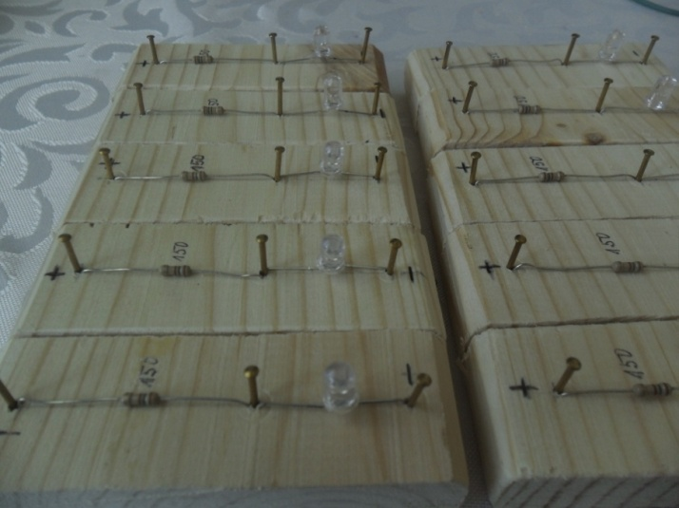

* **Sada rezistorových triád** (2x 6ks rezistorů) - stačí poloviční počet než diod, jde o 2 varianty, které si žáci mezi dvojicemi pak vymění.

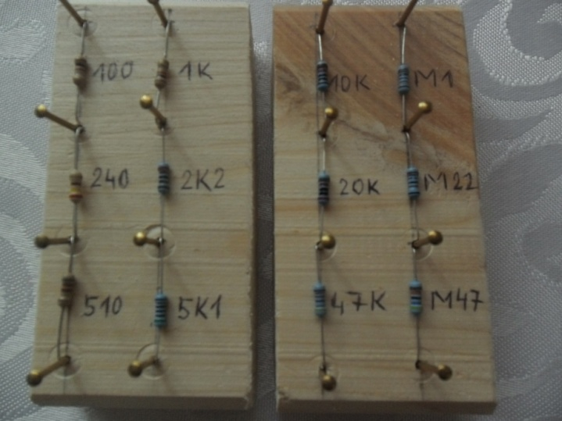

**Pomůcky, které vyrobíme později:**

* Graetzovo zapojení z LED nebo taky z Si-diod.
* Zkoušečka směru proudu (dvě protisměrně zapojené paralelní diody s ochranným rezistorem pro 4,5V a 9V) – důležitá při předvádění Graetzova usměrňovače,

